アベノミクスで
あなたのくらしは！？

「道険し」(日経２月29日)「苦境」(毎日２月16日)
などと、マスコミもアベノミクス破たんを報道

「アベノミクス道険し」(日経２月29日)「アベノミクス苦境」(毎日2月16日)。マスコミが相次いでアベノミクスの深刻な行き詰まりを報道。
みなさん、アベノミクスで、くらしはますます大変に‥‥。
家計調査でも実質収入が5カ月連続で減少。ＧＤＰに占める個人消費の落ち込みも激しく、安倍政権のアベノミクス、消費税増税、社会保障負担増、非正規雇用の拡大などが内需をひえこませ、家計をおびやかしています。「日経」世論調査(2月29日付)では、アベノミクスを「評価しない」が５０％、消費税増税「反対」は５８％にものぼっています。
この日本経済再生には、金融操作だけで改善することはありません。
家計という経済の最大のエンジンを温めることこそ、再生のカギではないでしょうか。日本共産党は「貧困と格差をただし、くらし最優先で日本経済の再生を」と訴えています。
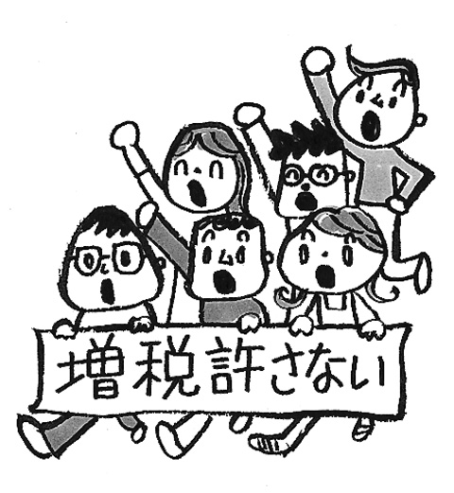

党県民運動委員長 伊藤 岳
消費税増税ストップ！
家計温めてこそ、経済再生
参院埼玉選挙区予定候補

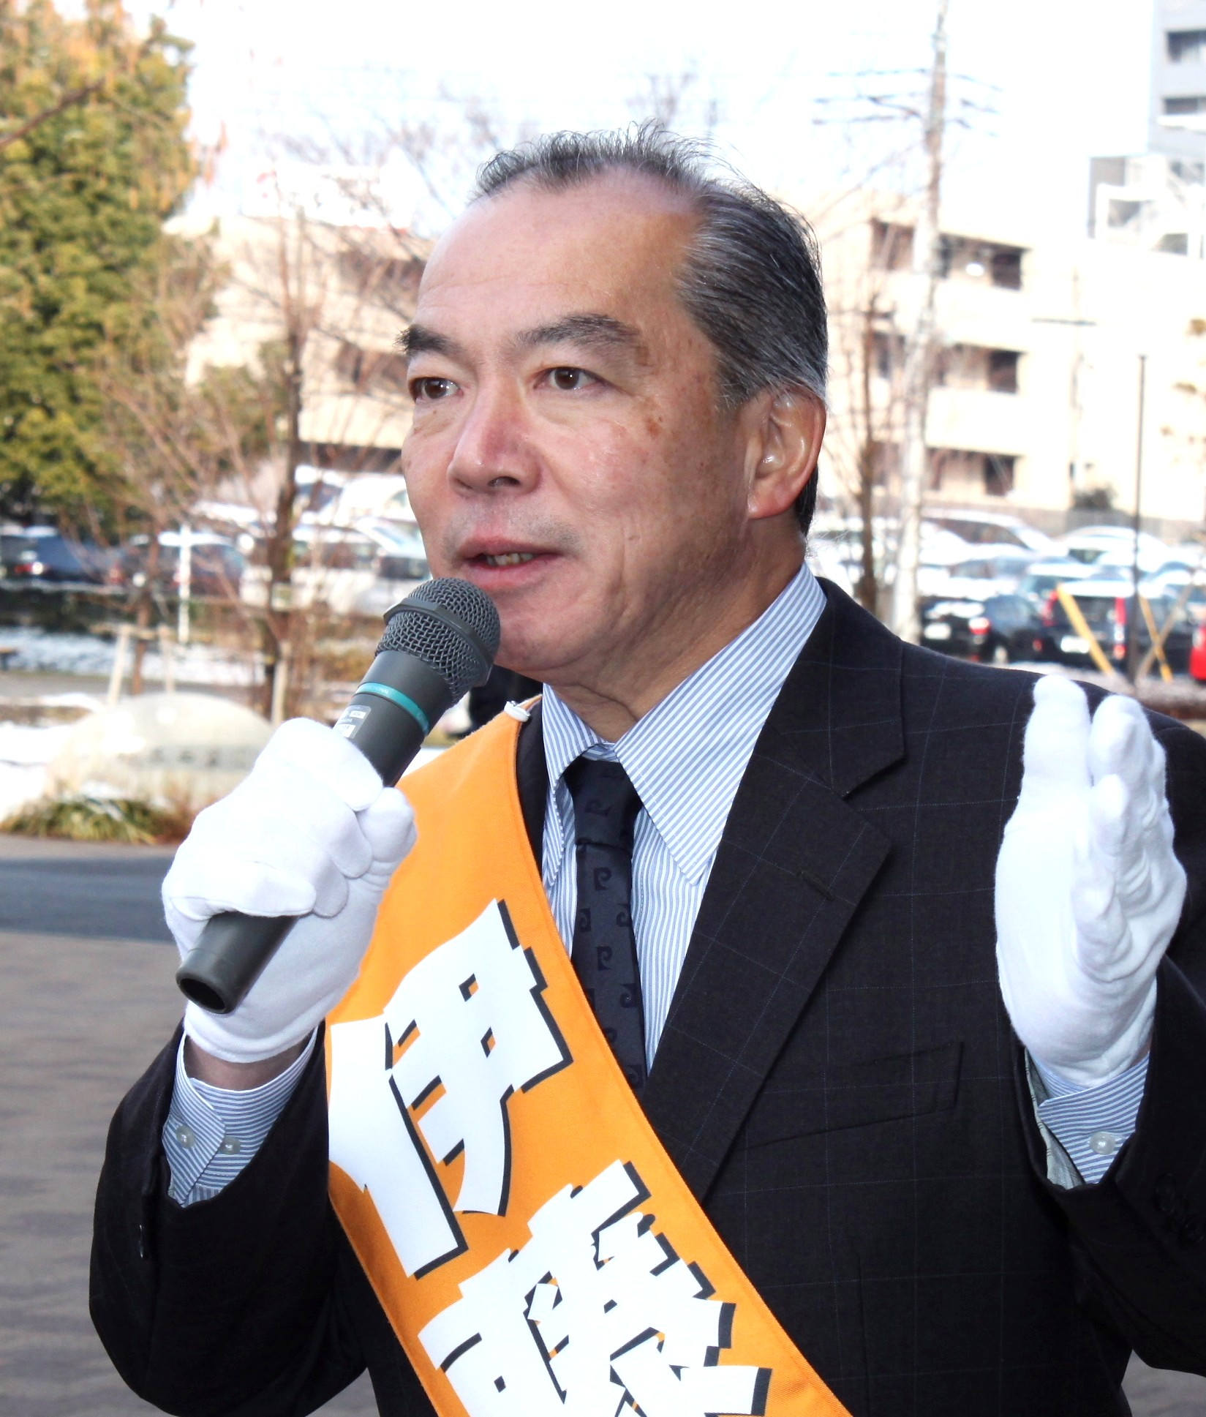


参院選
投票方法
2015年1月号外 日本共産党の見解を紹介します。
発行：日本共産党埼玉県員会 さいたま市大宮区北袋町1-171-1 ☎048-658-5551
新埼玉
参議院選挙区予定候補
伊藤 岳
比例代表は「日本共産党」
選挙区は「候補者の名前」で‥‥
と政党名を書きます
参議院比例代表は、個人名でも投票できます
参議院比例代表予定候補
おくだ智子

あなたの声をぜひ、お寄せください。
日本共産党埼玉県委員会
☏048-658-5551 Web http://jcp-sai.jp
制度解説
みなさん、いま、くらしが破壊され、日本経済が円安や株安で揺さぶり続けられているのも、アベノミクスで、国内の消費が低迷し、成長力が落ち込んでいるからではないでしょうか。消費税増税はキッパリ中止し、国民のくらしにテコ入れし、日本経済を底上げすることこそ、求められています。
日本共産党と伊藤岳は、くらしを破壊する消費税の増税にストップをかけ、安倍暴走政治から、国民のくらし・いのちを守るために全力をつくします。みなさんの「消費税増税ストップ」「くらし守れ！」の願い、日本共産党にお寄せください。
比例代表での日本共産党の躍進と戦争法廃止を目指す野党共闘の勝利、定数３の埼玉選挙区では、自民・公明を少数派に追い込もうではありませんか。私、伊藤岳は、平和とくらしを守るために全力をつくします。


あなたの声をぜひ、お寄せください。
日本共産党埼玉県委員会
☏048-658-5551 Web http://jcp-sai.jp
新埼玉
2016年３月号外 発行/日本共産党埼玉県委員会 さいたま市大宮区北袋町1-171-1 tel.048-658-5551

日本共産党の見解を紹介します

国民の共同で政治を変える党

